Proposta: **Aplicação de Gerenciamento Financeiro pessoal e Familiar**

Nome proposto: A debater.

Situação problema: A maior parte dos brasileiros não fazem gerenciamento financeiro próprio e, os que fazem, muitas vezes não utilizam nenhum aplicativo ou nenhum meio digital.

A aplicação de gerenciamento financeiro seria uma proposta para tentar melhorar essa situação e, ao melhorar o gerenciamento pessoal das famílias, talvez até melhorar as condições de tais famílias.

Objetivos Gerais:

* Facilitar a gerência financeira pessoal e familiar das pessoas.
* Fazer uma interface ergonômica seguindo as variáveis do estudo efetuado.
* Manter os sistemas simples para a maioria das pessoas e avançados para os que souberem utilizar melhor.
* Ter um sistema automatizado de gastos e gerências.
* Manter uma plataforma mobile simples.
* Controle de dados totalmente do lado do usuário.

Objetivos específicos melhor definidos em ‘Modelos de Rastreabilidade’.

O trabalho será definido em três estruturas principais, sendo essas: A análise de ergonomia (Estudo sobre estruturações de tela e como melhor desenvolver a UX e UI do usuário). As propostas do aplicativo (Em conjunto com estudos de caso, pesquisas sobre o aplicativo e o que se oferecerá) e a revisão bibliográfica que irá sustentar as outras duas partes cientificamente.

O artigo será similarmente estruturado em.

* Introdução: Introdução dos conceitos e das propostas do aplicativo
* Introdução dos conceitos de ergonomia efetuados pelo estudo: A apresentação dos conceitos estudados pessoalmente.
* Introdução do aplicativo: O demonstrativo de como o aplicativo seguirá os estudos previamente demonstrados. .
* Explicação do aplicativo e das escolhas gráficas utilizadas.
* Visualização geral dos fluxos.
* Demonstração dos dados coletados.
* Bibliografia apresentada para sustentar as afirmações.

Sobre a pesquisa efetuada:

Uma pesquisa foi efetuada para a análise de Campo e para obter-se os requisitos funcionais e alguns não funcionais do aplicativo.

Link Para todas as respostas:

<https://docs.google.com/spreadsheets/d/1hYihVjVH0gJDfPLR14I5xlHudzR1kdRb6Wwh15owIP4/edit?usp=sharing>

Aqui estão alguns dos gráficos.

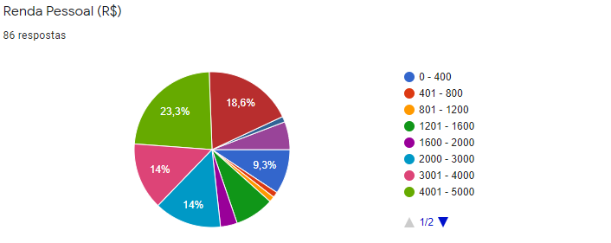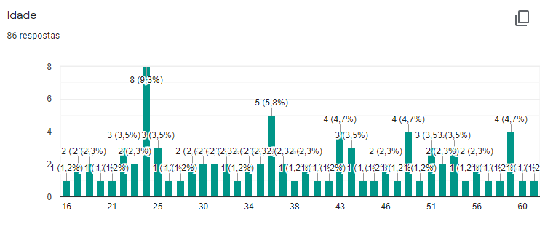

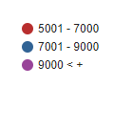

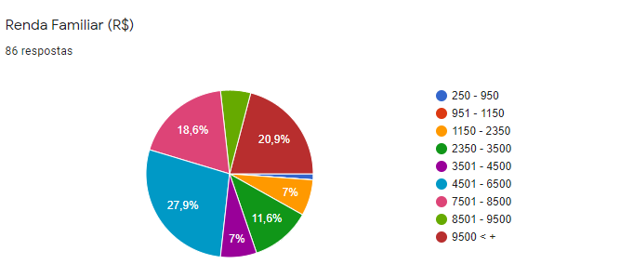

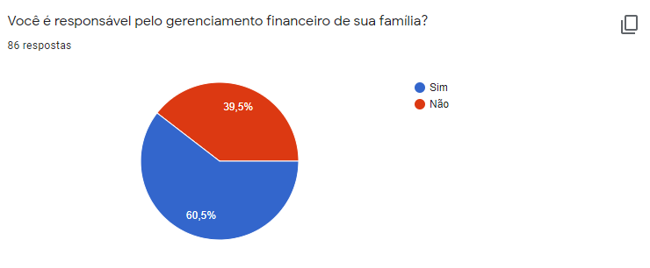

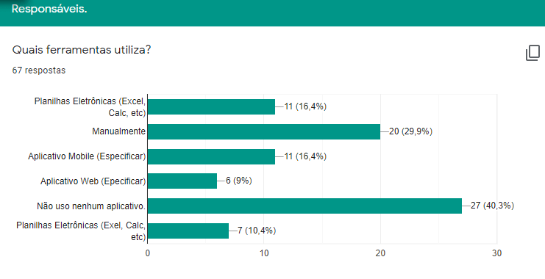

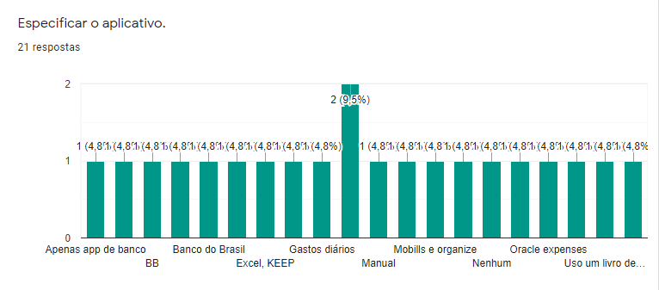

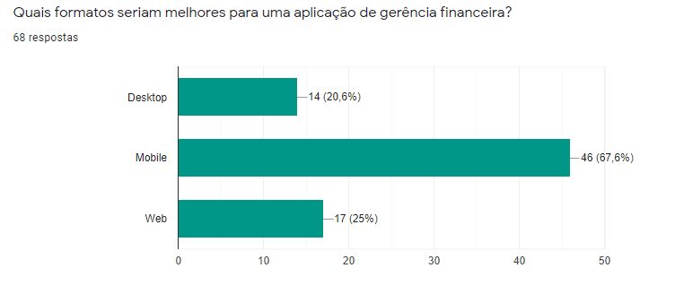

(Mobile tem uma preferência gigantesca)

